Indice
Apartado 1. Como generar un Test 2
Apartado 2. Pruebas unitarias 3
Prueba 1. Insertar Temporada 3
Prueba 2. Modificar Temporada 4
Prueba 3. Modificar Temporada (Error planeado) 5
Prueba 4. Iniciar Sesion 6
Prueba 5. Iniciar Sesion (Error planeado) 7
Prueba 6. Registrarse 8

Apartado 1. Como generar un Test

Para generar una clase Test, hacemos click derecho en la clase que queremos probar y cliclamos test

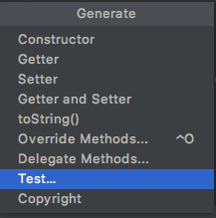

Luego seleccionamos las funciones que queremos probar

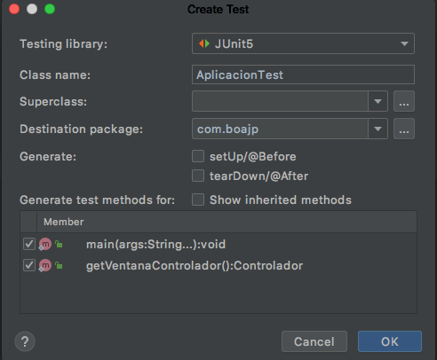

Apartado 2. Pruebas unitarias

Prueba 1. Insertar Temporada

Probamos la funcion con la cual nos conectamos a la base de datos e insertamos una temporada nueva.
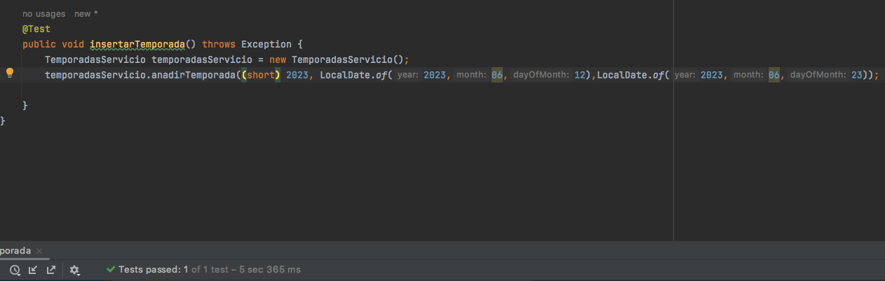
Como podemos observar el test es exitoso.
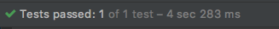

Prueba 2. Modificar Temporada

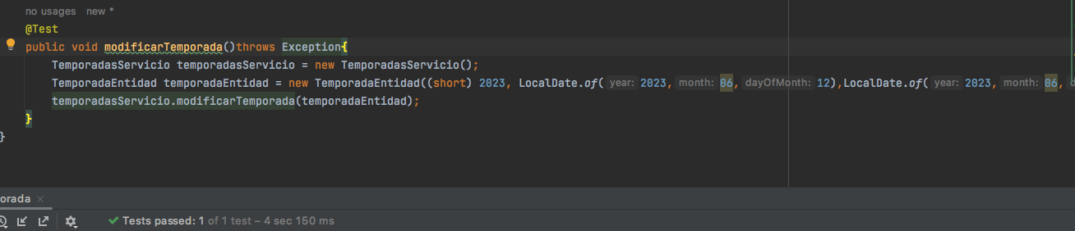

Prueba 3. Modificar Temporada (Error planeado)

En este caso repetimos la prueba anterior, pero insertamos la fecha de fin de inscripcion antes que la fecha de inicio de inscripcion proposito para que el test de un resultado erroneo

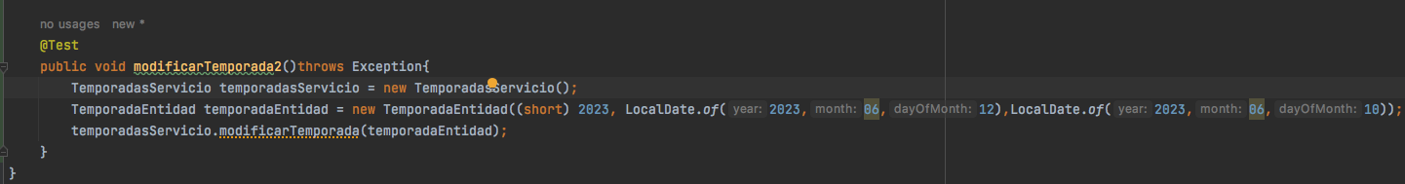

Prueba 4. Iniciar Sesion

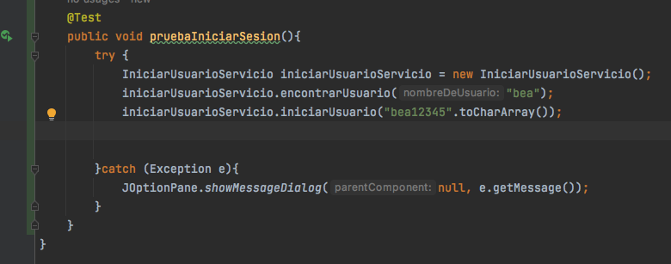

Prueba 5. Iniciar Sesion (Error planeado)

Insertamos un usuario que no existe en la funcion de iniciar sesion.

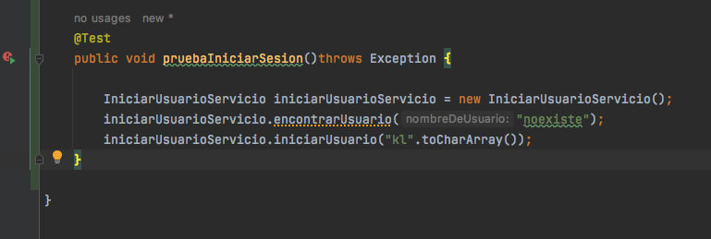
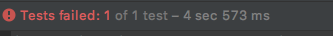

Prueba 6. Registrarse

